1. feladat – betasah (Betasakk) 100 pont

A betasakk nevű társasjátékot a klasszikus sakkjátékban szereplő királynőhöz hasonló bábukkal lehet játszani. A játék háromszög alakú táblája 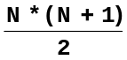 négyzetből áll, melyek N sorban és N oszlopban helyezkednek el. A sorok felülről lefele haladva számozottak, 1-től N-ig. Az oszlopok balról jobbra számozottak, szintén 1-től N-ig. Az első sorban egyetlen négyzet található, a második sorban két négyzet van egymás mellett, ..., az N-edik sorban pedig N egymás melletti négyzet van, úgy, mint az alábbi ábrákon, amelyek esetén N=6. Az négyzetből K szürke, a többi fehér színű. Egy négyzet helyzetét a négyzet sor- és oszlopszáma határozza meg.

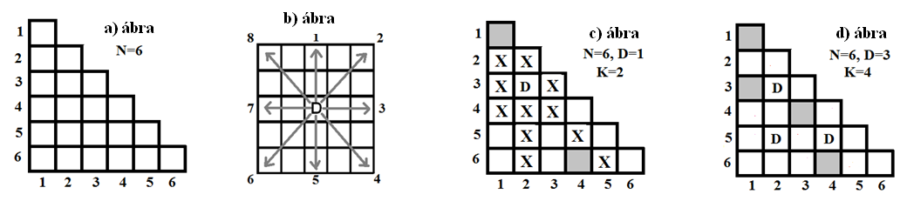

Felteszünk a táblára D királynőt, amelyek D különböző négyzetet foglalnak el. Egy fehér négyzetre csak egy királynő helyezhető, szürke négyzetre nem lehet királynőt tenni. Egy királynő helyzetét a táblán annak a fehér négyzetnek a helyzete adja meg, amelyen a királynő van.
A királynők elérhetik az összes olyan szabad, fehér színű négyzetet, amelyek függőlegesen, vízszintesen vagy átlósan egy vonalban vannak velük. Ezek az irányok a b) ábrán láthatóak, 1-től 8-ig számozva. Valamely királynő egy adott irányban fehér négyzetről fehér négyzetre lépve haladhat, csak szabad fehér négyzeteken át, egy szürke négyzetig, vagy egy olyan fehér négyzetig, amelyen egy másik királynő van, vagy a betasakk tábla valamely széléig.
Elérhető négyzetnek nevezünk bármely olyan fehér négyzetet a betasakk tábláról, amely a D darab királynő közül legalább egyik számára elérhető.
Például, a c) ábrán látható betasakk tábla esetén az elérhető (X jellel ellátott) négyzetek száma 11. A d) ábrán látható tábla esetén, ahol N=6, D=3 és K=4, az elérhető négyzetek száma 13. Az e) ábrán X jel látható azokban a négyzetekben, amelyeket a d) ábrán levő királynők elérhetnek, egyenként és összesítve.
A 3. sor 2. oszlopában levő királynő által elérhető négyzetek | Az 5. sor 2. oszlopában levő királynő által elérhető négyzetek | Az 5. sor 4. oszlopában levő királynő által elérhető négyzetek | Az összes elérhető négyzet
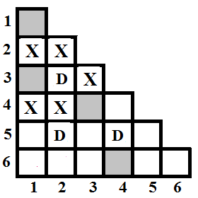 | 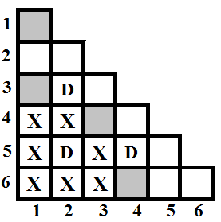 | 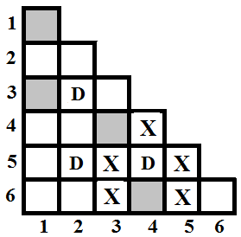 | 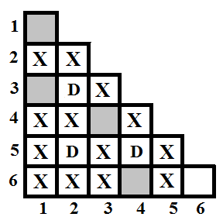
e) ábra

Követelmények
Olyan programot kell szerkeszteni, amely beolvassa az N, D, K természetes számokat, a királynők és a szürke négyzetek helyzeteit a betasakk táblán, és amely meghatározza:
a) az egy sorban levő fehér négyzetek maximális M számát;
b) a betasakk tábla összes elérhető négyzetének P számát.

Bemeneti adatok
A betasah.in bemeneti állomány tartalma:
- az első sorban az előbbiekben ismertetett N, D és K természetes számok vannak, egy-egy szóközzel elválasztva;
- az i+1-ik sorban az i-ik királynő x_{i} és y_{i} helyzete, nem nulla természetes számok, egyetlen szóközzel elválasztva, i=1, 2, 3, …, D;
- a D+1+j-edik sorban a z_{j} és t_{j} természetes számok, egyetlen szóközzel elválasztva, amelyek a j-edik szürke négyzet helyzetét jelentik (z_{j}. sor t_{j}. oszlop), j=1, 2, 3, …, K.

Kimeneti adatok
A betasah.out kimeneti állomány első sorában az M természetes szám lesz, a második sorában pedig a P természetes szám, mindkettő a feladatban szereplő jelentéssel.

Korlátozások és pontosítások
- 2 ≤ N ≤ 1000;
- 1 ≤ D ≤ 100;
- 1 ≤ K ≤ 50;
- D + K ≤ ;
- 1 ≤ y_{i} ≤ x_{i} ≤ N, i=1, 2, 3, ..., D;
- 1 ≤ t_{j} ≤ z_{j} ≤ N, j=1, 2, 3, ..., K;
- az M számot kötelező a betasah.out kimeneti állomány első sorába írni;
- a P számot kötelező a betasah.out kimeneti állomány második sorába írni;
- az a) követelmény helyes megoldására a pontszám 20%-a, a b) követelmény helyes megoldására pedig a pontszám 80%-a jár.

Példa:
betasah.in | betasah.out | Magyarázat
6 3 4  3 2  5 2  5 4  3 1  4 3  6 4  1 1 | 5  13 | N=6, D=3, K=4.  Az 5. és a 6. sor tartalmazza a maximális számú, M=5 fehér négyzetet.  A tábla elérhető négyzeteinek száma P=13.  A mellékelt ábrán látható tábla esetén a 13 elérhető négyzetet X jellel láttuk el.  Tehát a betasah.out kimeneti állomány első sorába írt szám az 5 lesz, a második sorába írt szám pedig 13.

Maximális futási idő/teszt: 0,1 másodperc.
A program rendelkezésére álló memória: 64 MB, amelyből a verem számára 32 MB.
A forrásállomány maximális mérete 10 KB.

